**7bot机械臂库函数版**

**中文教程**

Arm2.0版本系列

张文超

**机械臂设计思想**

终于到了机械臂了，从舵机操作到机械臂的操作，实则机械臂的操作也就是舵机的操作，只不过思想需要转变，这时候我们将多个舵机封装到一个机械臂的整体中去了，学习机械臂的过程，简直就是c++语言的一个缩影，从底层舵机的接口到上层机械臂的应用，我的开发思路也是按照c++的特性仔细考虑接口的通用性设计的，希望在学习机械臂的过程中，可以带给你一些关于如何封装底层的感悟，我们的下一步是在视觉上，我也会继续给出之后的视觉处理教程，我也准备出一个关于上位机如何制作的教程，不出意外的话是用qt开发的（因为现在我正在用qt写上位机）。

谈一谈机械臂的开发过程，其实过程很简单，思路也很简单，首先阅读舵机的协议，写出舵机的寄存器版底层驱动，然后再写出一个应用层驱动，把底层的，裸露的寄存器操作严格封装好，在这个过程中要仔细考虑如何设计应用层的对外接口，这个是设计的核心，其实没有技术难点，只有封装的形式区别，充分考虑应用到机械臂上或者单独用的方便简洁性，再下一步就是对于机械臂的开发，同样，因为你这些函数是直接面向客户的，该怎么设计，思路同上。这就是机械臂的开发过程，截止我写这篇教程为止，暂时没有用到任何的算法，所以没有任何的难度，只是在调试中可能会浪费一些时间，感觉这个是必须的时间，因为程序员本质上就在做两件事，写bug和改bug。

学习经验的过程总是令人愉悦的，而学习知识的过程总是枯燥乏味的。

废话不多说，进入我们的机械臂篇。

目录

第一章 机械臂质量检测 4

1.1 准备工作 5

1.2 舵机质量检测过程简介 5

1.3 与7bot工作人员沟通方式 7

第二章 机械臂舵机自检测试 8

2.1 机械臂舵机自检过程简介 9

2.2 机械臂舵机自检函数简介 9

2.3 Arduino上编写程序 9

2.4 下载验证 10

第三章 机械臂偏置设置(pos) 12

3.1 机械臂偏置过程简介 13

3.2 机械臂偏置函数介绍 13

3.3 Arduino上编写程序 14

3.4 下载验证 15

第四章 机械臂姿态逆解测试 19

4.1 机械臂姿态逆解过程简介 20

4.2 机械臂姿态逆解函数介绍 20

4.3 Arduino上编写程序 22

4.4 下载验证 23

# 机械臂质量检测

请开箱就进行机械臂质量检查，确保机械臂无质量问题。若有问题，请及时联系工作人员进行确认，以便维护您的权益。

* 1. 准备工作
  2. 机械臂质量检查过程简介
  3. 与7bot工作人员沟通方式

## 1.1 准备工作

准备工作就是把机械臂的库文件添加到arduino的库里面，过程如舵机篇的教程一样，在这里不进行赘述。请参照舵机篇的准备工作。

## 1.2 舵机质量检测过程简介

舵机质量检查过程：

(1)如下图所示，找到该示例文件并。

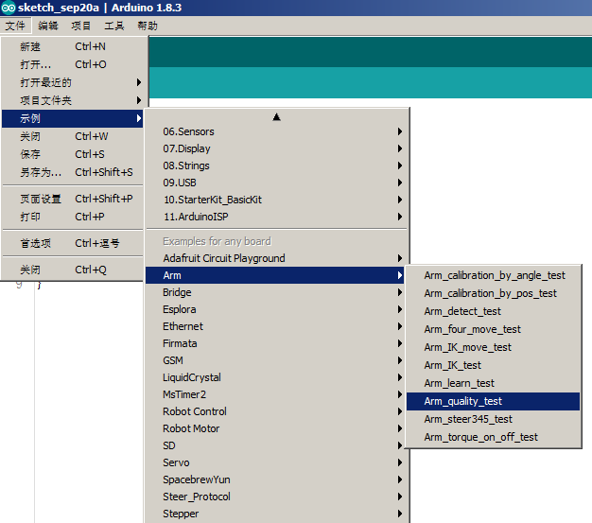

图1.2.0

1. 打开后进入到如下图所示的页面,然后点击下载。

注意：烧写完成后，机械臂后面的灯会闪烁。

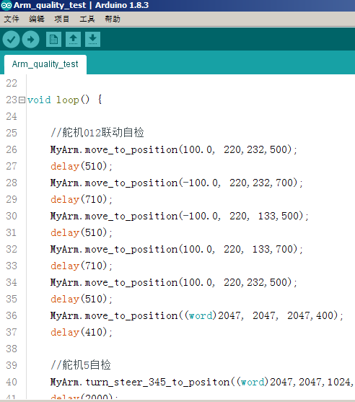

图1.2.1

(3) 烧写完成后，会进行如下动作。

首先，机械臂会自动进入初始化位置，各个舵机进入中位，机械臂成90°直立，并且会等待一到三秒。

其次，机械臂进入ID为012的三个舵机联动状态，这时候舵机末端执行画方操作。

然后，机械臂再次进入初始化位置，这时候，最末端的舵机5开始自检过程：左右各旋转90°后回到中位。

之后，舵机4和3依次向两个方向各旋转90°后，回到中位。

重复1到4的过程

## 1.3 与7bot工作人员沟通方式

可以访问7bot官网，[www.7bot.cc](http://www.7bot.cc),在上面下载资料和提问，我们会尽快给您答复。当然，如果你想要得到即时恢复，请加入以下售后群：

7bot售后qq群：6045566405

工作人员会尽力帮你解决开发上的问题，大家也可以在上面交流想法，学习和讨论。

# 第二章 机械臂舵机自检测试

机械臂舵机自检正常是机械臂能正常工作的前提，我们在每次机械臂的启动时都会进行自检。

**注意**：自检能够进行的前提：所有的舵机id必须从0开始，依次以1为单位递增才有效。

请注意与第一章区分我们这一章是进行舵机的自检，是在机械臂每次运行前都要检查舵机是否可以正常通信，并根据舵机应答数量的多少，在程序中会自动完成参数配置。

* 1. 机械臂舵机自检过程简介
  2. 机械臂舵机自检函数介绍
  3. Arduino上编写程序
  4. 下载验证

## 2.1 机械臂舵机自检过程简介

机械臂自检，就是测试机械臂中的舵机是否都应答正常，本质上就是挨个询问舵机，看看到底有几个舵机进行了应答，以此来完成一些配置。

## 2.2 机械臂舵机自检函数简介

我们先进行《7bot机械臂固件函数库中文手册》中机械臂的公有函数中去寻找，当当当，我仔细看了好几遍，啥，没有，又仔细看了看，确实没有。

然后急了，我去找到源文件Arm.h和Arm.cpp中，发现了如下图所示，这个函数确实有，但是它是私有函数，我们无法调用，但同时，我又发现，在公有函数的begin里面，也就是机械臂初始化里面有。

哈哈哈，基于此，我可以先调用begin初始化，再去打印公有变量里的Steer_Num变量，我就可以看到舵机自检是否正常，连我都佩服自己的机智。

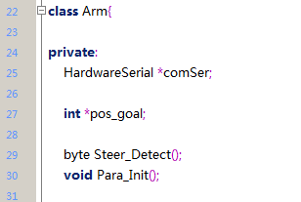

图2.2.0

## 2.3 Arduino上编写程序

按照如上思路，我们写出如下的程序。

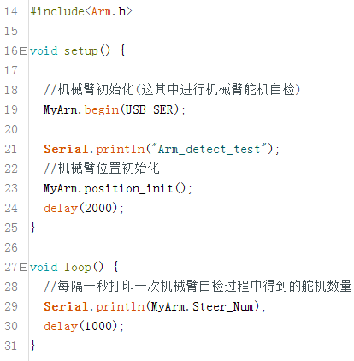

图2.3.0

可以看到程序就是之前思路的实现，接下来就进入到下载验证，请往下看。

## 2.4 下载验证

如下图所示找到该程序并打开：

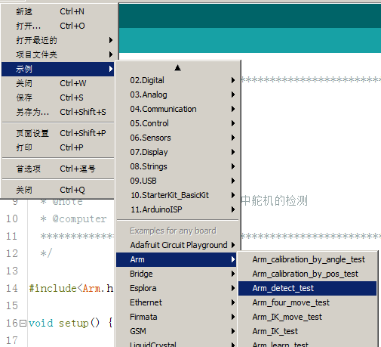

图1.4.0

下载程序后打开串口显示器，我们可以看到如下结果：

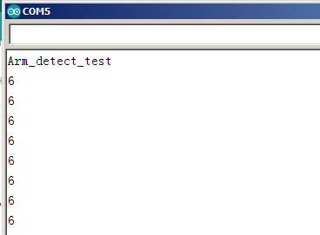

图1.4.1

我数了数，我现在用的机械臂舵机数量正好是6个，验证通过。

# 第三章 机械臂偏置设置(pos)

机械臂初始化位置可能不是正好在中位，而是可能有一点偏差，这时候就需要我们手动进行设置偏置，使机械臂各个舵机到达中位。

那啥是中位呢？

中位就是机械臂的大臂和小臂处于垂直状态，各个舵机你可以观察到不是很正，这时候你只需要输入偏置调正即可（这个正你看到了就理解了）。

**注意**：标题上的pos，强调，pos是啥？在机械臂和舵机的很多地方都会出现这个参数，这个参数的含义，就是舵机的真正的磁编码值，也就是我们实际上写到舵机寄存器里的值就是它，它的值范围我们给出（0~4095），换成角度范围为（0~360°）。

* 1. 机械臂偏置设置过程简介
  2. 机械臂偏置函数介绍
  3. Arduino上编写程序
  4. 下载验证

## 3.1 机械臂偏置过程简介

机械臂的偏置设置，其实很简单，我们的思路是这样的，设置一次偏置，以后一直可以用，所以，我们得把这个值存放在一个ROM里，事实上，我们也是这么做的，每次你给的偏置，我们都放在了arduino的eeprom里，这样就防止了数据丢失。然后你每次设置的时候，我们都会更新该值。另外，我们机械臂每次在动作的时候，我们都会加上该偏置（包括位置初始化）。

## 3.2 机械臂偏置函数介绍

我们查阅《7bot机械臂固件函数库中文手册》，查阅Arm类中的公有函数列表 如下图所示，在其中我们找到了如红色圈出的两个函数。

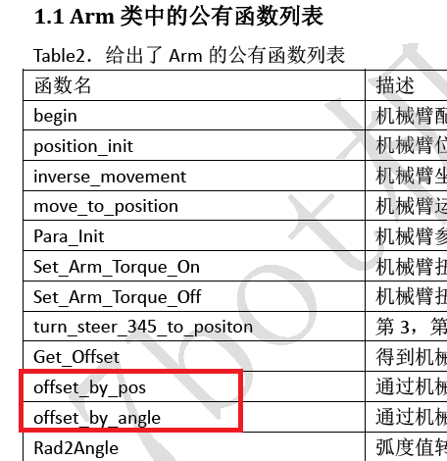

图3.2.0

今天我们主要介绍第一个函数，通过直接数据去设置偏置，我们到目录找到该函数，点下去找到它的详细介绍。如下图所示：

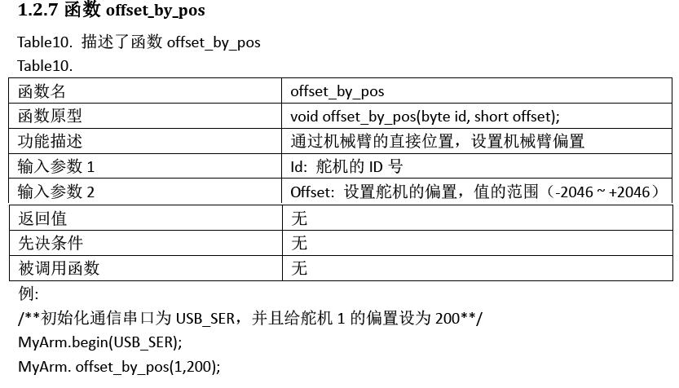

图3.2.1

上图给出的很明白，我在这里再用通俗的话说一遍。

1）首先他给出了函数的原型，我们可以看到，该原型是有两个输入参数，没有返回值的。

2）再往下看，我们看到了两个输入参数的解释，第一个id是舵机的ID号，就是我们在设置机械臂的偏置时，实际上在设置舵机的偏置。

3）第二个参数是输入的偏置的值的范围。

4）再往下，就是他的一个使用例程。先初始化，再直接给出偏置。

## 3.3 Arduino上编写程序

在arduino上编写，为了方便随时设置各个偏置，我们采用的方法是串口输入调试，请看代码：

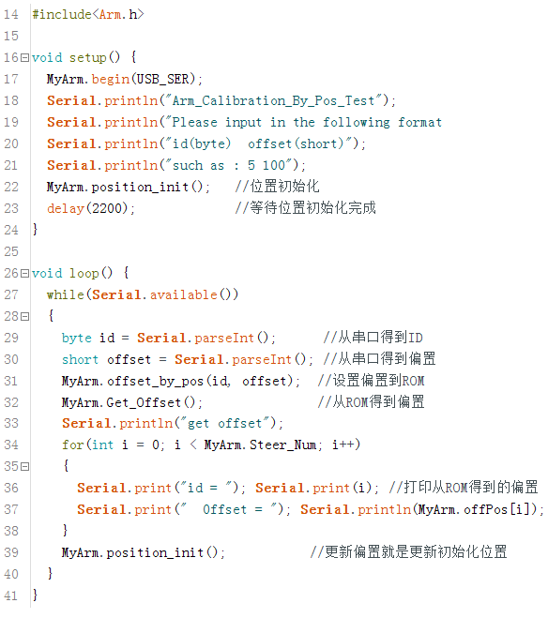

图3.3.0

没有什么难点，有的话可能是本身对于arduino的函数不是很熟，关于我们应用这一块还是很简单的，有什么需求可以直接联系我们，这里不再赘述。直接进入到下载验证。

## 下载验证

如下图所示打开例程：

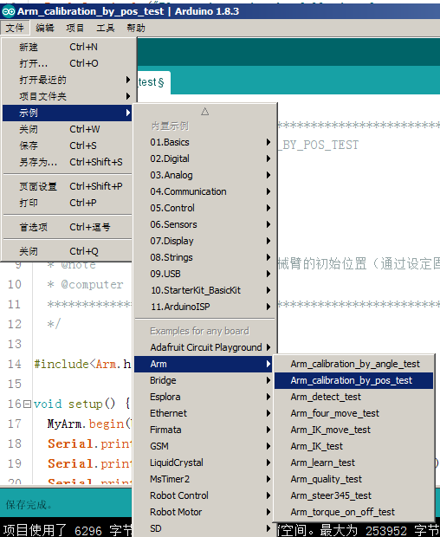

图3.4.0

然后直接下载，下载完成后打开串口，如下图所示：

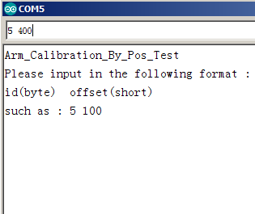

图3.4.1

根据提示的格式输入，建议尽量用舵机5做实验，因为舵机5可以全方位旋转没有遮挡，不容易损坏。

注意：第二个参数不要输入过大，刚开始可以一点一点测试。值范围（-2046~+2046）

点击enter后返回如下所示的值：

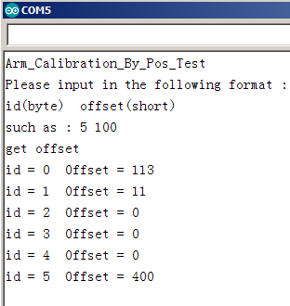

图3.4.2

看到舵机5的偏置被改变，同时看到舵机5旋转。

到这里，关于舵机通过直接位置数据设置偏置的过程我们就学会了。同时，你可以去查阅通过角度去设置的方法，我们同样给出了例程，就是第二个输入参数变成了double型，范围也变成了（0~360°）。

请去尝试，以便你熟悉查阅文档的过程。

# 第四章 机械臂姿态逆解测试

机械臂姿态逆解就是运动学中的运动逆解。

* 1. 机械臂姿态逆解过程简介
  2. 机械臂姿态逆解函数介绍
  3. Arduino上编写程序

4.4 下载验证

## 4.1 机械臂姿态逆解过程简介

机械臂姿态逆解，说的简单点，就是你给出机械臂末端的位置，机械臂通过反向运算，得出机械臂各个舵机的角度位置。

你观察下机械臂末端的位置与什哪些有关？很巧妙，只与前三个舵机的状态有关，所以对于机械臂逆解，最终出来的只是舵机012三个舵机的角度值。

## 4.2 机械臂姿态逆解函数介绍

我们查阅《7bot机械臂固件函数库中文手册》，查阅Arm类中的公有函数列表 如下图所示，在其中我们找到了如红色圈出的函数。

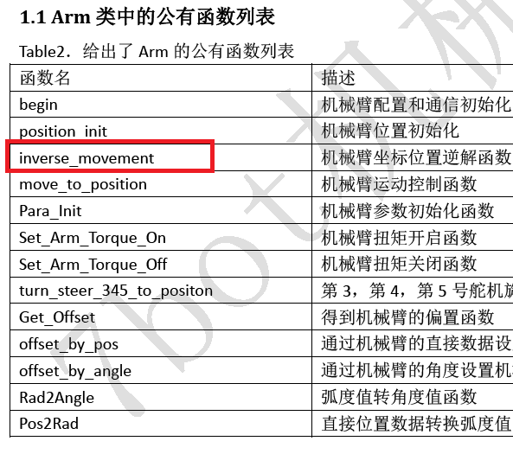

图4.2.0

我们到目录找到该函数，点下去找到它的详细介绍。如下图所示：

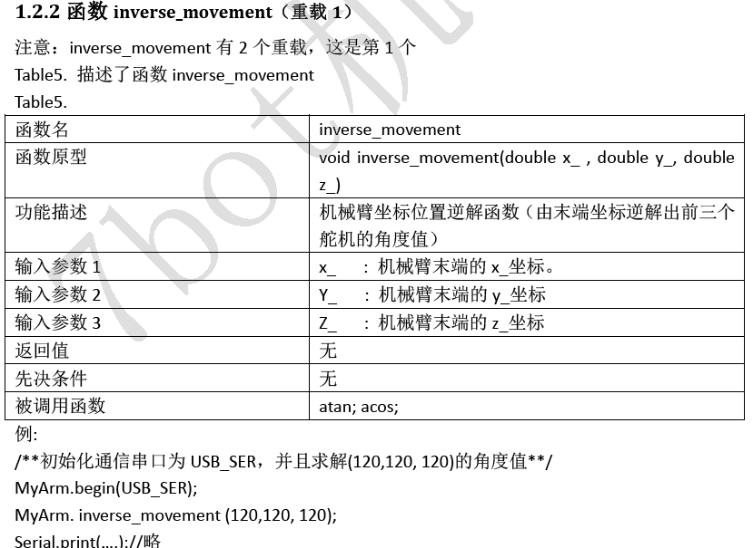

图4.2.1

上图给出的很明白，我在这里再用通俗的话说一遍。

就是你直接输入三个double型的坐标位置，就可以逆解出三个弧度，这三个弧度在哪呢？在公有变量里，我们去看一看。

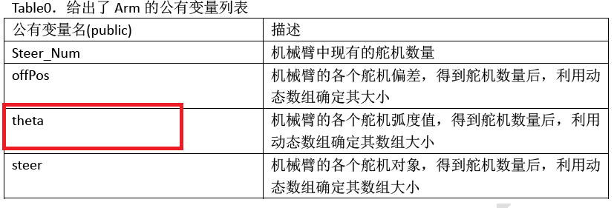

图4.2.2

以手册为准，得到的是弧度值，对，计算的结果应该是弧度。存放在theta数组里。实验：确实是弧度值。

## 4.3 Arduino上编写程序

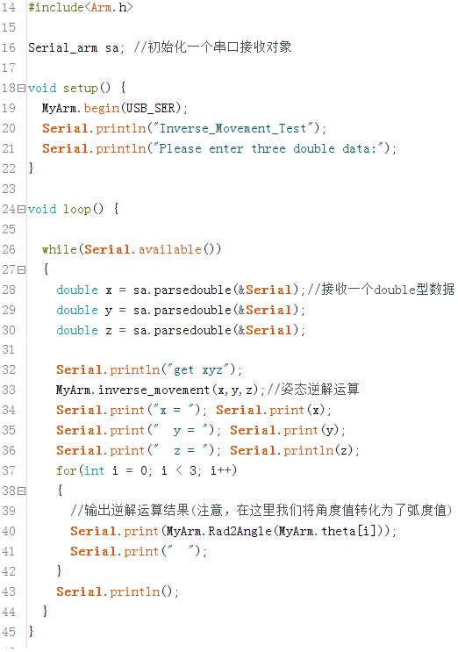

图4.3.0

注释的比较清楚，没什么难点，有什么需求可以直接联系我们，这里不再赘述。直接进入到下载验证。

## 下载验证

如下图所示打开例程：

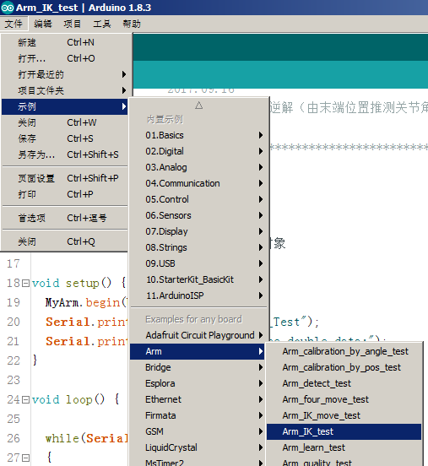

图4.4.0

然后直接下载，下载完成后打开串口，如下图所示：

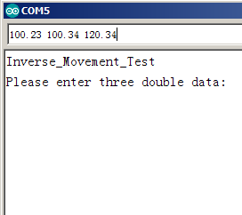

图4.4.1

根据提示，输入三个合适的坐标值，double类型。

点击enter后返回如下所示的值：

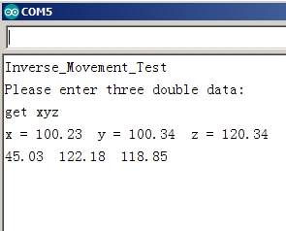

图4.4.2

返回了三个值，分别是舵机012的三个角度值。

# 